

OO-UML大作业 宾馆管理系统

需求规格说明书

院 系： 软件学院
组 员：杨闯.陈一卓.向往.冯瀚文.于希光.王喆
编 制 人： 杨闯
编制日期： 2015-5-25
审 核 人： 向往、陈一卓

2015年5月

1. 引言

1.1 编写目的
该软件需求规格说明描述了“宾馆管理系统”的软件功能性需求和非功能性需求。同时还描述了用户在系统的工作中所参与的角色以及拥有的权限，从而使开发团队能够明确地了解所开发系统的的各个方面，帮助他们在实际的开发过程中准确地完成所开发的模块，以满足用户的需求。
本需求分析说明书的主要读者为（1）项目经理、设计人员和开发人员，为明确软件需求、安排项目规划与进度、组织软件开发与测试，规范化本系统的编写；（2）用户，是否满足用户需求，以期调整和完善该宾馆管理系统。

1.2 背景
随着改革开放，以及后来的加入WTO后和西方文化的交流，人民生活水平得到了极大的提高，全社会对服务业的需求也越来越高。国内的服务行业，特别是宾馆、酒店行业的发展，逐渐打破了传统的普通服务行业的那种以住宿休息为服务核心的单一运营管理方式。照搬传统的业务管理方法和运营机制如采用手工记费和人工结账的办法，尤其是在顶尖宾馆开业时和增加新的服务项目时显然已经不能适应这些变化，难以满足实际需要了。采用人工手段进行复杂的业务处理是一种相当原始的方法，尤其是在计算机、互联网高度发展的今天。这种近乎于原始的方法，在预定接待、帐务处理、客房中心、报表中心等方面都存在着许多薄弱环节，必须按照新的模式因地制宜地进行全面细致的系统设计和软件开发，以适应这类宾馆对计算机管理信息系统的迫切需求。
优秀的宾馆管理软件能显著地提高酒店的服务水平和工作效率，规范宾馆的业务流程，帮助宾馆管理者及时、全面地了解经营信息，做出更加准确的决策，从而有效地提高酒店的经营效益；帮助宾馆服务员及时、高效地办理入住登记，管理预定入住信息。

1.3 项目研究现状
从软件的结构来讲有C/S架构与B/S架构，C/S架构是属于有客户端的系统，在极大的程度上限制了管理，而现在更为快捷方便的为B/S架构。国内先进的B/S架构的软件有北京住哲信息技术有限公司在做，是国内最早做B/S架构的。市场上7天，如家也在试用B/S架构的软件。

1.4 参考资料
美萍酒店管理系统
《软件工程--实践者的研究方法》 RogerS.Pressman 著

2. 任务概述

2.1 目标
完成一个运行于windows操作系统的环境下的宾馆管理系统，提供宾馆住房的快捷服务和账务信息的系统管理，使用本系统，服务员可以很快办理入住业务，管理员可以维护记录入住信息。系统实现后，大大提高了酒店的服务效率。降低服务过程中的错误发生率，减少信息交流的烦琐过程。

2.1.1 用户的特点
用户分为服务员和管理员两种

用户 | 权限
服务员 | 管理消费，预定管理，下单，换房，结账
管理员 | 预定管理，下单，换房，结账

3.需求规定

3.1 功能描述

模块名称 | 功能 | 子功能 | 功能说明  （见用例描述）
登  录 | 管理员登录 | 预定房间
登  录 | 管理员登录 | 办理入住
登  录 | 管理员登录 | 换房
登  录 | 管理员登录 | 结账退房
预  定  管  理 | 预定信息 | 新增预定
预  定  管  理 | 预定信息 | 查询预订
预  定  管  理 | 预定信息 | 预定开单
预  定  管  理 | 预定信息 | 编辑预定
预  定  管  理 | 预定信息 | 自动取消
预  定  管  理 | 预定信息 | 取消预定
开  单  入住 | 客户开单 | 客户信息查询
开  单  入住 | 客户开单 | 客户信息录入
开  单  入住 | 客户开单 | 客房信息查询
开  单  入住 | 客户开单 | 客房选择
开  单  入住 | 客户开单 | 追加房间
开  单  入住 | 客户开单 | 打印开单信息
结  账 | 结账管理 | 房费统计
结  账 | 结账管理 | 查询开单信息
结  账 | 结账管理 | 额外费用统计
换  房 | 更换房间 | 新房录入
换  房 | 更换房间 | 查询客户信息
换  房 | 更换房间 | 旧房信息消除

3.3 用例图

3.3.1总和
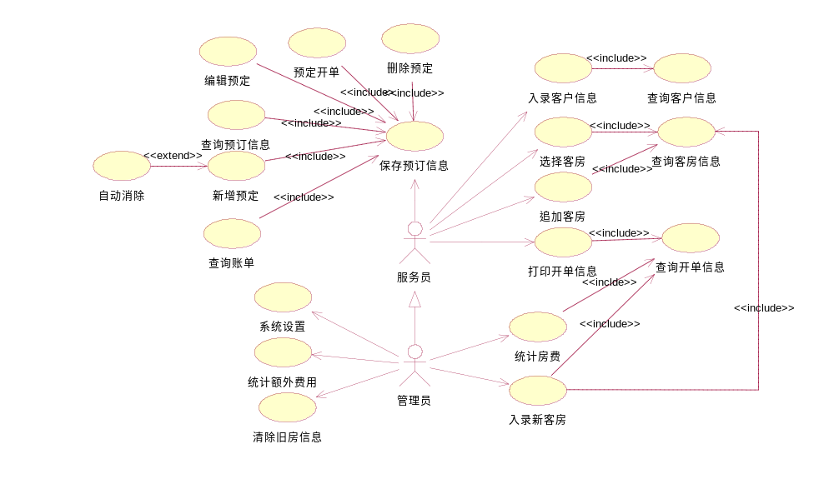

3.3.2 登陆
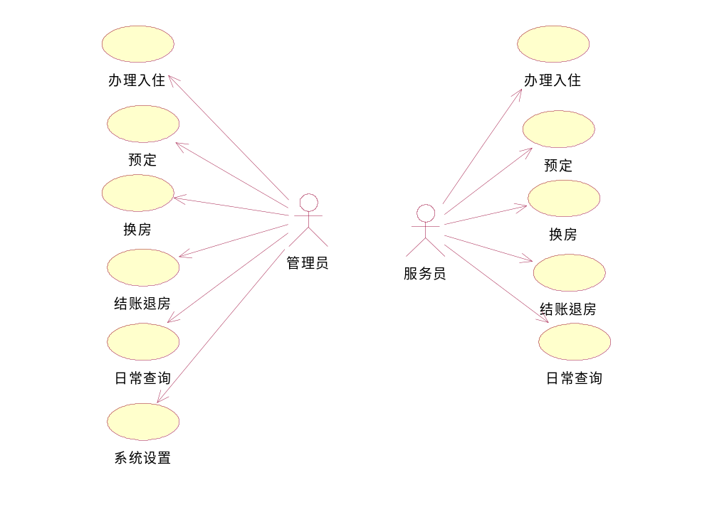

3.3.3预定

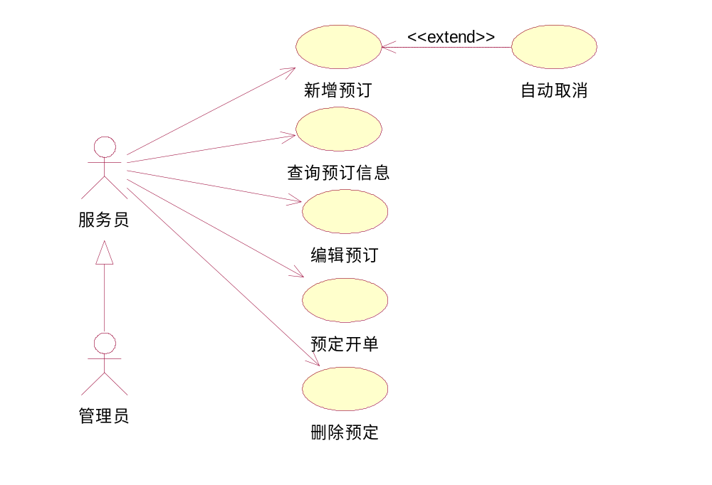

3.3.4 开单

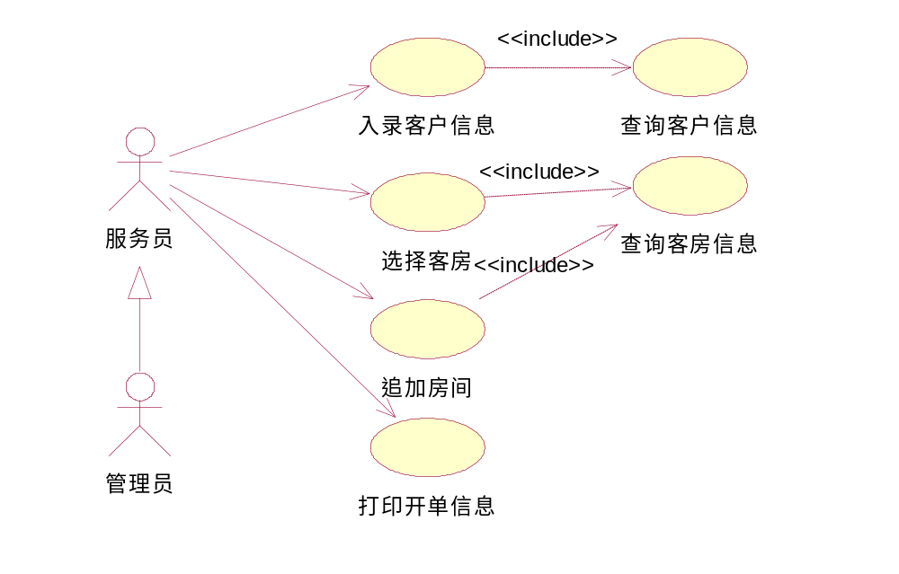

3.3.5 结账

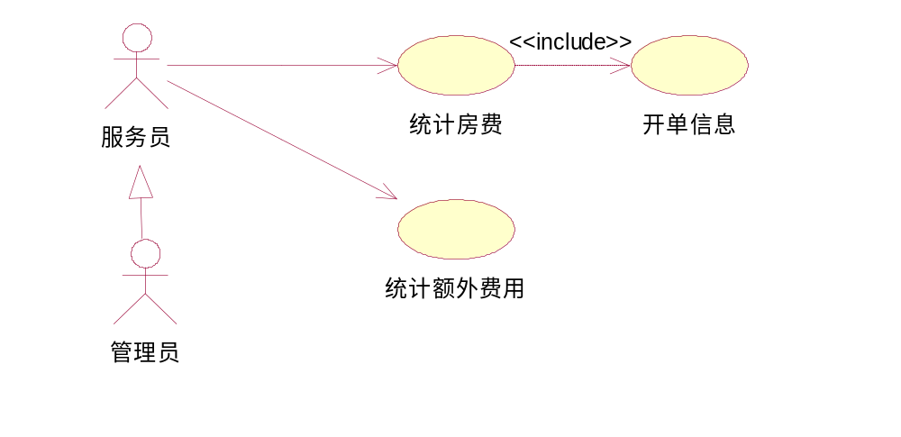

3.3.6 换房

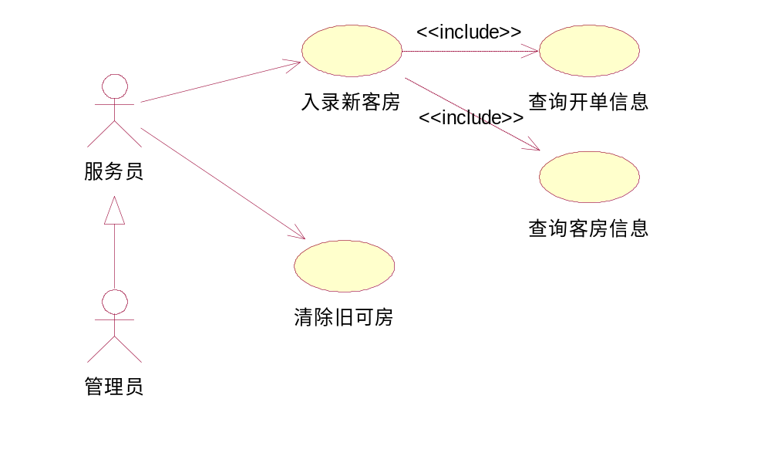

3.3.7查询

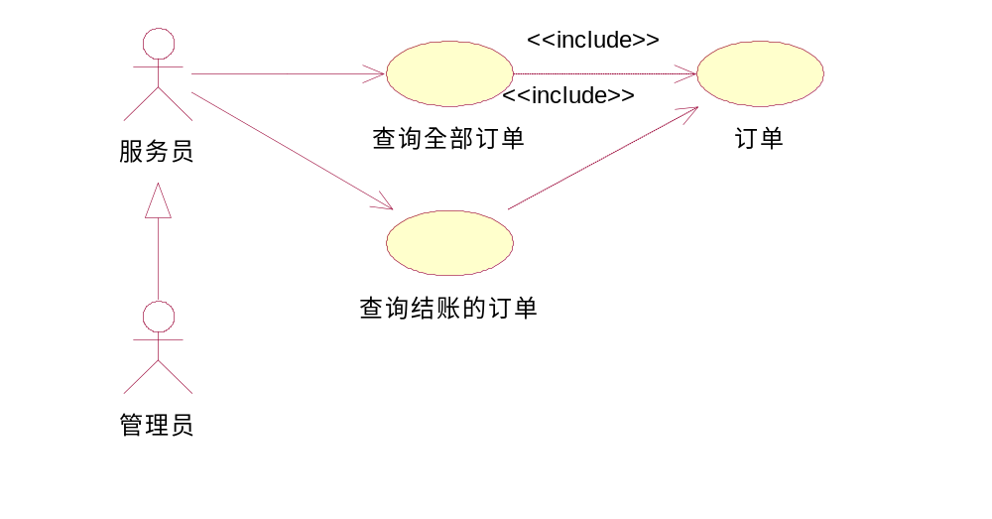

3.4 用例描述

3.4.1 登录
用例名称： | 登录
用例ID： | 1
角色： | 管理员/员工
用例说明： | 管理员登录系统
前置条件： | 输入密码及账户
基本事件流： | 1.预订信息管理  2.入住办理  3.换房  4.结账退房
其它事件流：
异常事件流：
后置条件：

3.4.2增加预订
用例名称： | 增加预订
用例ID： | 2
角色： | 管理员/员工
用例说明： | 预定管理
前置条件： | 已经进入预定管理模块
基本事件流： | - 添加新的预订信息  - 查询记录  - 填写预订人信息、指定其预订的房间、确认宾客预计到达的时间和最后  保留时间  - 选择“到达保留时间是否自动取消预订”
其它事件流：
异常事件流：
后置条件：

3.4.3查询预订
用例名称： | 查询预订
用例ID： | 3
角色： | 管理员/员工
用例说明：
前置条件： | 已经进入预定管理模块
基本事件流： | 输入“房间号/姓名”搜索符合查询条件的预订信息
其它事件流：
异常事件流：
后置条件：

3.4.4自动删除
用例名称： | 自动删除
用例ID： | 4
角色： | 管理员/员工
用例说明：
前置条件： | 已经进入预定管理模块
基本事件流： | 超过预留时间的预定系统提示是否自动取消
其它事件流：
异常事件流：
后置条件：

3.4.5删除预订
用例名称： | 删除预订
用例ID： | 5
角色： | 管理员/员工
用例说明：
前置条件： | 已经进入预定管理模块
基本事件流： | - 选择一条要删除的预订信息  - 删除本条预订信息  - 确定将永久删除所选中的预订信息  - 取消将不做任何操作并返加预订管理窗口  - 客户信息保存
其它事件流：
异常事件流：
后置条件：

3.4.6预定开单
用例名称： | 预定开单
用例ID： | 6
角色： | 管理员/员工
用例说明：
前置条件： | 已经进入预定管理模块
基本事件流： | - 直接通过预订信息开单  - 改变信息状态为已入住  - 并同时将对应房间的状态改变
其它事件流：
异常事件流：
后置条件：

3.4.7编辑预订
用例名称： | 编辑预订
用例ID： | 7
角色： | 管理员/员工
用例说明：
前置条件： | 已经进入预定管理模块
基本事件流： | - 选择一条要修改的预订信息  - 修改相应内容  - 确定将保存修改后的信息  - 取消将取消此次修改预订登记操作保持原有的数据不变
其它事件流：
异常事件流：
后置条件：

3.4.8客户信息录入
用例名称： | 客户信息录入
用例ID： | 8
角色： | 管理员/员工
用例说明：
前置条件： | 已经进入开单模块
基本事件流： | 录入以下信息：  1.查询记录  2.主客姓名  3.证件类型、证件编码  4.手机号码  5.主客性别
其它事件流：
异常事件流：
后置条件：

3.4.9客房选择
用例名称： | 客房选择
用例ID： | 9
角色： | 管理员/员工
用例说明：
前置条件： | 已经进入开单模块
基本事件流： | 1.查询客户的信息  2.查询房间的信息  3.选择无预定、无人入住的房间
其它事件流：
异常事件流：
后置条件：

3.4.10打印开单信息
用例名称： | 开单信息
用例ID： | 10
角色： | 管理员/员工
用例说明：
前置条件： | 已经进入预定管理模块
基本事件流： | 1.直接通过入住信息开单  2.客户信息及房间信息  3.改变信息状态为已入住  4,更新房间信息
其它事件流：
异常事件流：
后置条件：

3.3.11结账
用例名称： | 结账
用例ID： | 11
角色： | 管理员
用例说明：
前置条件： | 已经开房，客户退房
基本事件流： | 1.查询房费  2.查询额外费用  3.更新客房信息
其它事件流：
异常事件流：
后置条件：

3.3.12换房
用例名称： | 结账
用例ID： | 12
角色： | 管理员/员工
用例说明：
前置条件： | 已经开房，客户退房
基本事件流： | 1.查询房费  2.查询额外费用  3.更新客房信息
其它事件流：
异常事件流：
后置条件：

3.3.13系统设置
用例名称： | 系统设置
用例ID： | 13
角色： | 管理员
用例说明： | 更改系统设置
前置条件：
基本事件流： | - 更改房间数量，价格  - 更改额外消费项目  - 管理员的登入密码
其它事件流：
异常事件流：
后置条件：

3.3.14日常查询
用例名称： | 日常查询
用例ID： | 14
角色： | 管理员/员工
用例说明：
前置条件：
基本事件流： | - 查询全部订单信息  - 查询已结账等但信息
其它事件流：
异常事件流：
后置条件：

领域模型
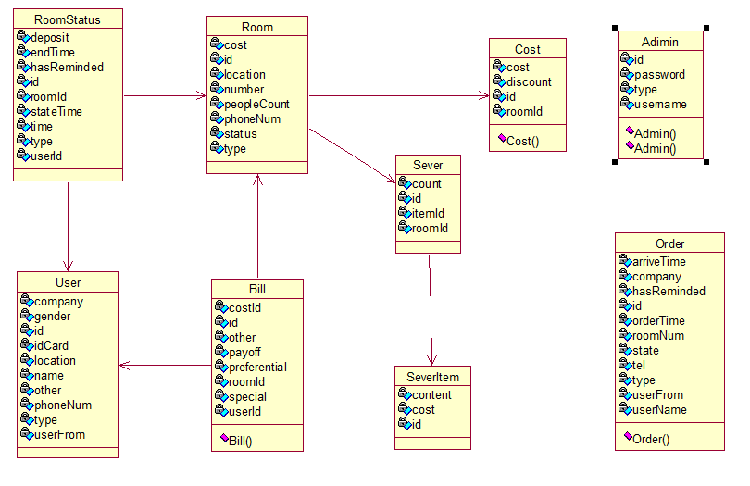

非功能的规定
■ （1）系统健壮：具有一定的容错能力，并且以友好的方式告之用户
- 可复用性：系统组件可重复使用
- 可扩展性：符合开闭原则，添加新功能时不会对原系统造成太大影响
- 高效性：数据库设计良好，能够与系统较高效的交互
- 安全性：系统可自动备份数据库，防止意外操作引起的数据损坏

3.7数据库管理能力要求
本系统使用MySQL数据库，用来存储订单，点餐单，结账单，商品等系统信息，数据库要求如下：
- 在不影响效率的情况下尽可能满足3N范式
- 数据库表之间联系紧密，便于维护
- 满足数据库设计的重要原则

3.8接口
(1) 用户接口
用户在登录页面输入的用户名和密码，系统根据用户名判断用户的身份并赋予相应的权限。登录系统后即可进行相应的操作。
(2) 硬件接口（逻辑结构，物理地址）
软件支持常用的服务器及个人计算机。
(3) 软件接口
软件运行在windows操作系统之上，系统分为三层结构：表示层、应用层、数据存储层，采用MVC架构，软件在后台与数据库进行交互。
(4) 通信接口（局域网，远程串行设备）
系统暂时不作考虑。

4. 运行环境规定

4.1 硬件环境

4.2 软件环境
- Windows 2000以上版本系统，Windows 7为最佳
- JAVA虚拟机：JDK1.5或更高版本

